Лабораторная работа №7.1

Использование основных шаблонов

Цель работы: Изучить основные шаблоны.

Задание. Выполнить задание из файла «Обобщенные классы в Python».

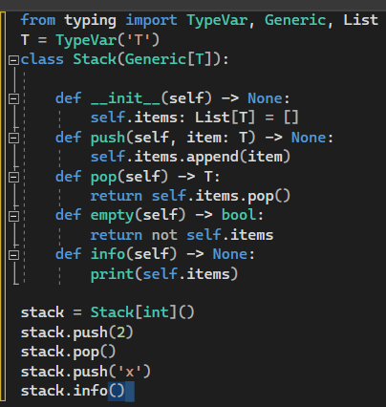

Рис 1 – реализация обобщенного класса.

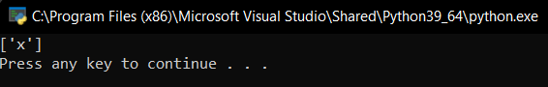

Рис 2 – результат работы программы.

Контрольные вопросы:

1. Как вы понимаете шаблонные классы?

Это альтернатива для создания классов с параметрами.

2. Как реализованы шаблонные классы в языке Python?

Python работает на основе динамической типизации, то обобщенных классов в нем нет, и дженерики видятся больше приятным дополнением, которое помещено в библиотеку typing. В целом, дженерики применяются больше в контексте «типизированного питона».

Вывод: В ходе лабораторной работы я изучила основные шаблоны.